**Name: Surya Partap Singh**

**CS311**

**Due Date: Saturday 5th**

**Assignment #2**

1. **a)**

**a’b’c’+a’b’c+a’bc+a’bc’+ab’c’**

**=cc’(a’b’)+b(a’c+a’c’)+ab’c’**

**=b(ca’+a’c’)+ab’c’**

**=ba’c’+ab’c’**

**=c’c’(ba’+ab’)**

**=c’ba’+ab’c’**

**b)**

**a’b’c’+a’bc’+ab’c’**

**=a’c’(b’+b)+ab’c’**

**=a’c’(b+b’)+ab’c’**

**=a’c’(1)+ab’c’**

**=a’c’+ab’c’**

**c)**

**a’b’c’+ab’c’+abc+abc’**

**=b’c’(a’+a)+ab(c+c’)**

**=b’c’(a+a’)+ab(1)**

**=b’c’(1)+ab**

**=b’c’+ab**

1. **a)**

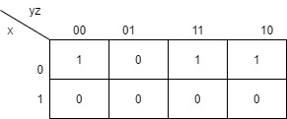

**x’y’z’+x’yz+x’yz’**

**=x’(y’z’+yz+yz’)**

**=x’(y’+z’+y(z+z’))**

**=x’(y’+z’+y(1))**

**=x’(y’+z’+y)**

**=x’y’+x’z’+x’y**

**b)**

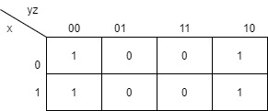

**x’y’z’+x’yz’+xy’z’+xyz’**

**=z’(x’y’+x’y+xy’+xy)**

**=z’(x’(y’+y)+x(y’+y))**

**=z’(x’(y+y’)+x(y+y’)**

**=z’(x’(1)+x(1))**

**=z’(x’+x)**

**=z’(x+x’)**

**=z’(1)=z’**

**c)y’z’+y’z+xyz’**

**=y’(z’+z)+xyz’**

**=y’(z+z’)+xyz’**

**=y’(1)+xyz’**

**=y’+xyz’**

1. **a)**

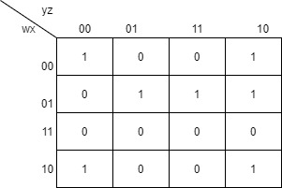

w′x′y′z′+w′x′yz′ +w′xy′z + w′xyz + w′xyz′ + wx ′y′z′ + wx′yz